AI 应用架构演进实践 · 第 07 集
把自己的 Skill 放上 GitHub，再从仓库装回来（中）

GitHub 发布 · 重新安装 · 换项目复验 · 第二次验收
上集我们已经从零做出一个 Skill，并在本地完成第一次调用。可它现在还住在桌面：电脑一换、文件夹一丢，作品就容易变成“只在作者机器上表演过一次”的限定款。
所以这一集不再给 X-ray 加功能，而是借它示范一套通用流程：把自己的 Skill 发布到 GitHub，再从仓库重新安装，验证换台电脑、换个目录还能用。
下面的仓库名、地址和截图来自 X-ray；制作你自己的 Skill 时，换成自己的名称和仓库即可。
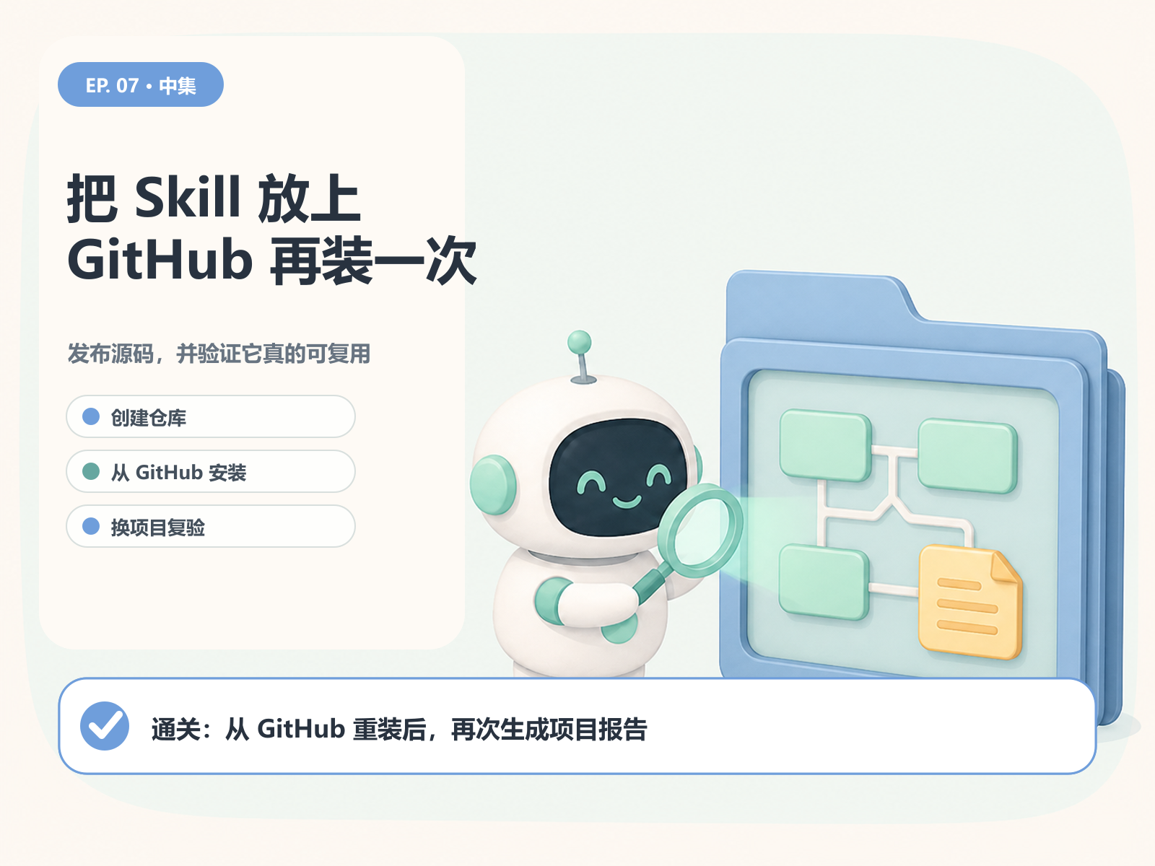
中集主线：发布 GitHub，再从仓库安装并换一个项目复验
- 预计用时：25～35 分钟。
- 需要准备：GitHub 账号、已经能用的 Git 和 CodeBuddy。
- 成功标志：GitHub 仓库能看到完整源码；新测试目录里，CodeBuddy 从仓库安装 X-ray，并为另一个项目生成 xray-report.html。
- 今天不做：不发布 ClawHub，不改 X-ray 的核心代码。
推上去只是“存好了”；从一个新文件夹重新装回来，才算真的能复用。

1. 先看懂这一集的闭环
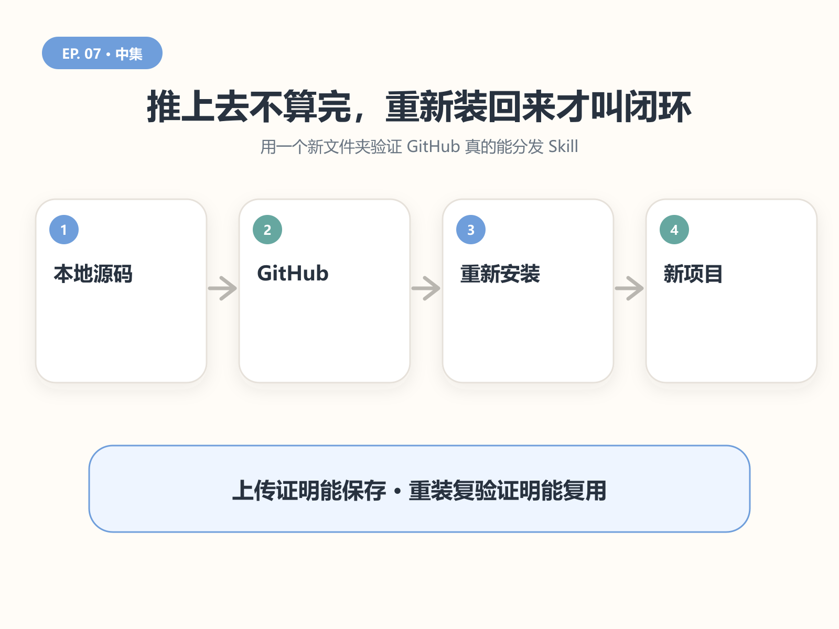
GitHub 闭环：源码进入仓库，再从新文件夹重新安装验证
路线只有四步：
TEXT
本地 X-ray
→ GitHub 保存源码与版本
→ CodeBuddy 从仓库重新安装
→ 新项目再次生成项目报告
这次我们刻意换一个项目。否则同一个文件夹反复跑成功，很容易把“缓存还在”误当成“发布真的有效”。

2. 在 GitHub 创建空仓库
GitHub 在这里不只是“备份网盘”，它会保存 Skill 的源码、说明、许可证和每次修改历史，也为后面的重新安装提供稳定地址。
打开 GitHub 新建仓库页面。为了和截图一致，仓库名填写 x-ray；制作自己的 Skill 时改成自己的名称即可。准备公开分享时选择 Public，只做内部练习则先确认组织规则。
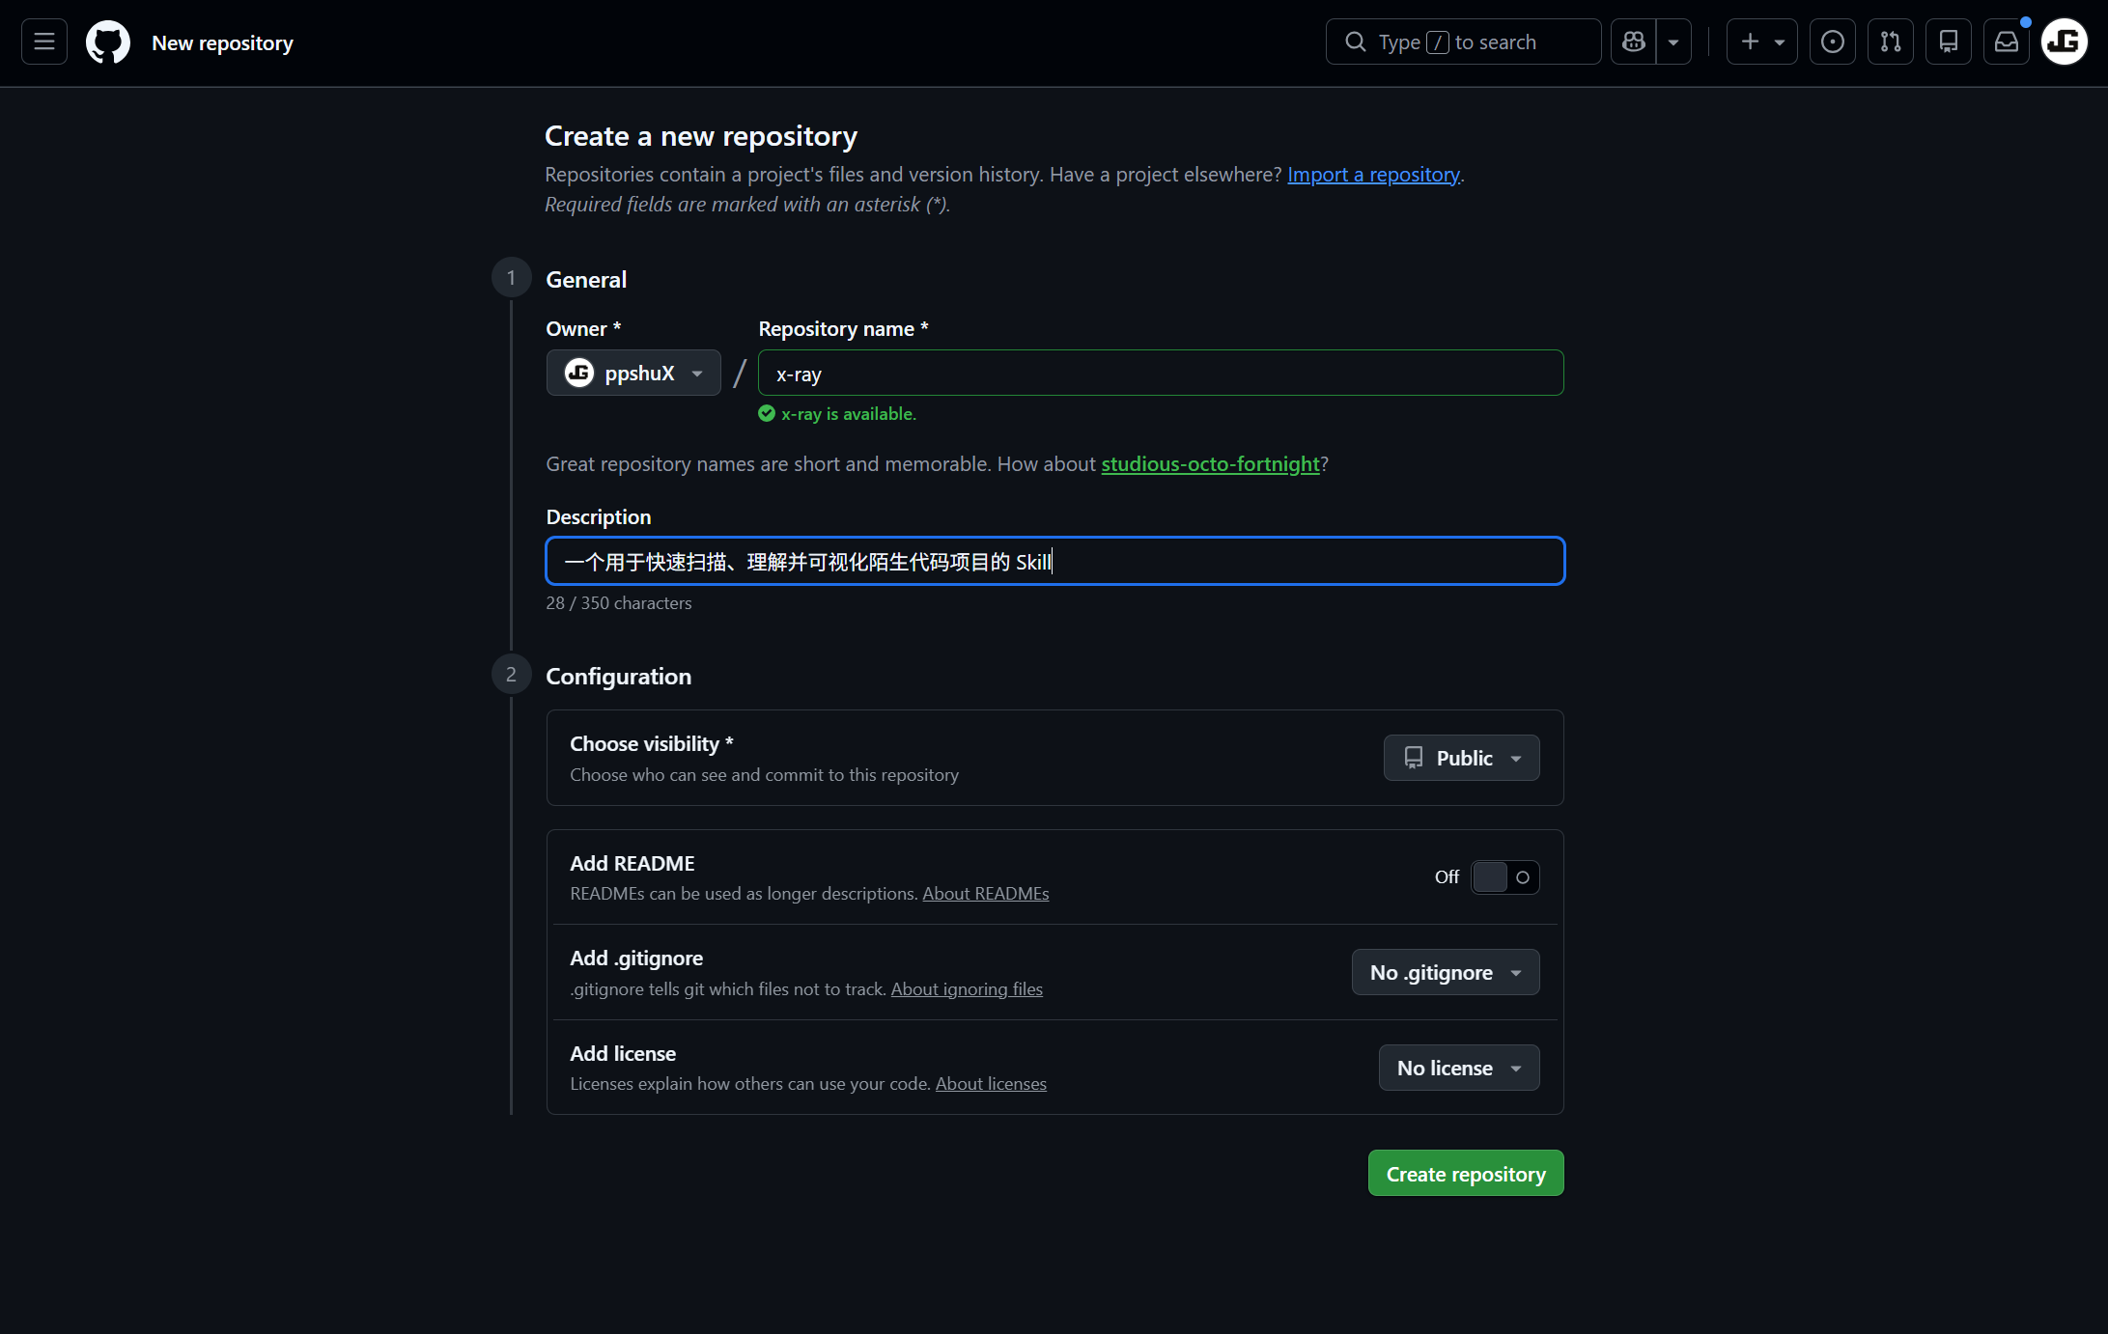
在 GitHub 创建公开的 x-ray 仓库
为了和我们的真实实验一致，这里先不要勾选自动创建 README、.gitignore 和 License。稍后我们亲手补齐，也能看清每个文件为什么存在。
创建完成后先别急着关页面，记下仓库地址。截图中的地址是：
TEXT
https://github.com/ppshuX/x-ray.git
你跟做时，把用户名换成自己的。

3. 先写 .gitignore：别把运行垃圾一起搬家
在本地 x-ray 根目录创建 .gitignore，写入：
GITIGNORE
# Python 缓存
__pycache__/
*.pyc
# X-ray 运行生成的数据
xray-data.json
xray-report.html
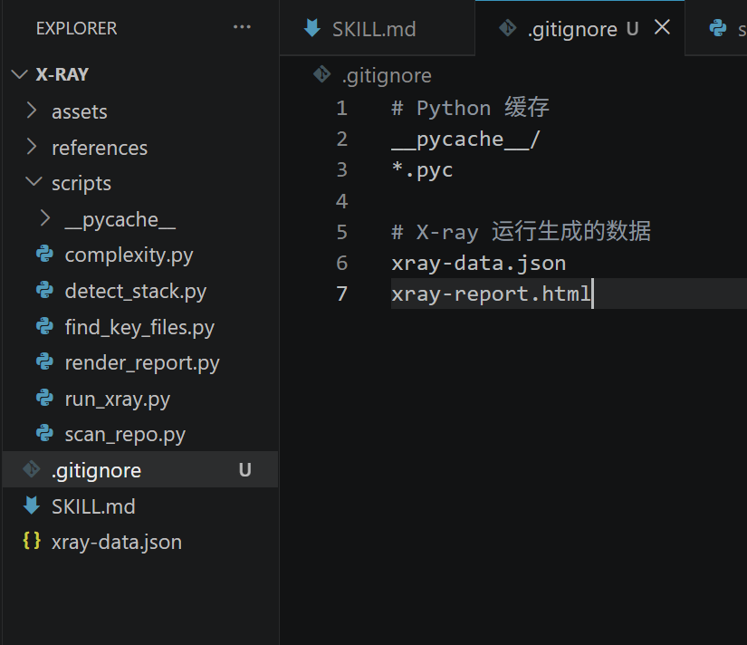
用 .gitignore 排除缓存与运行生成的数据
这两个输出文件属于“每次扫描的结果”，不是 Skill 源码。把它们提交到仓库，就像搬家时把垃圾桶也打包贴上“祖传资产”——不是不行，主要是没必要。

4. 提交并推送到 GitHub
如果这是一个全新的本地目录，复制下面这组命令：
POWERSHELL
git init
git add .
git commit -m "Initial release of X-ray Skill"
git branch -M main
git remote add origin https://github.com/你的用户名/x-ray.git
git push -u origin main
命令中的 你的用户名 要替换成真实 GitHub 用户名。
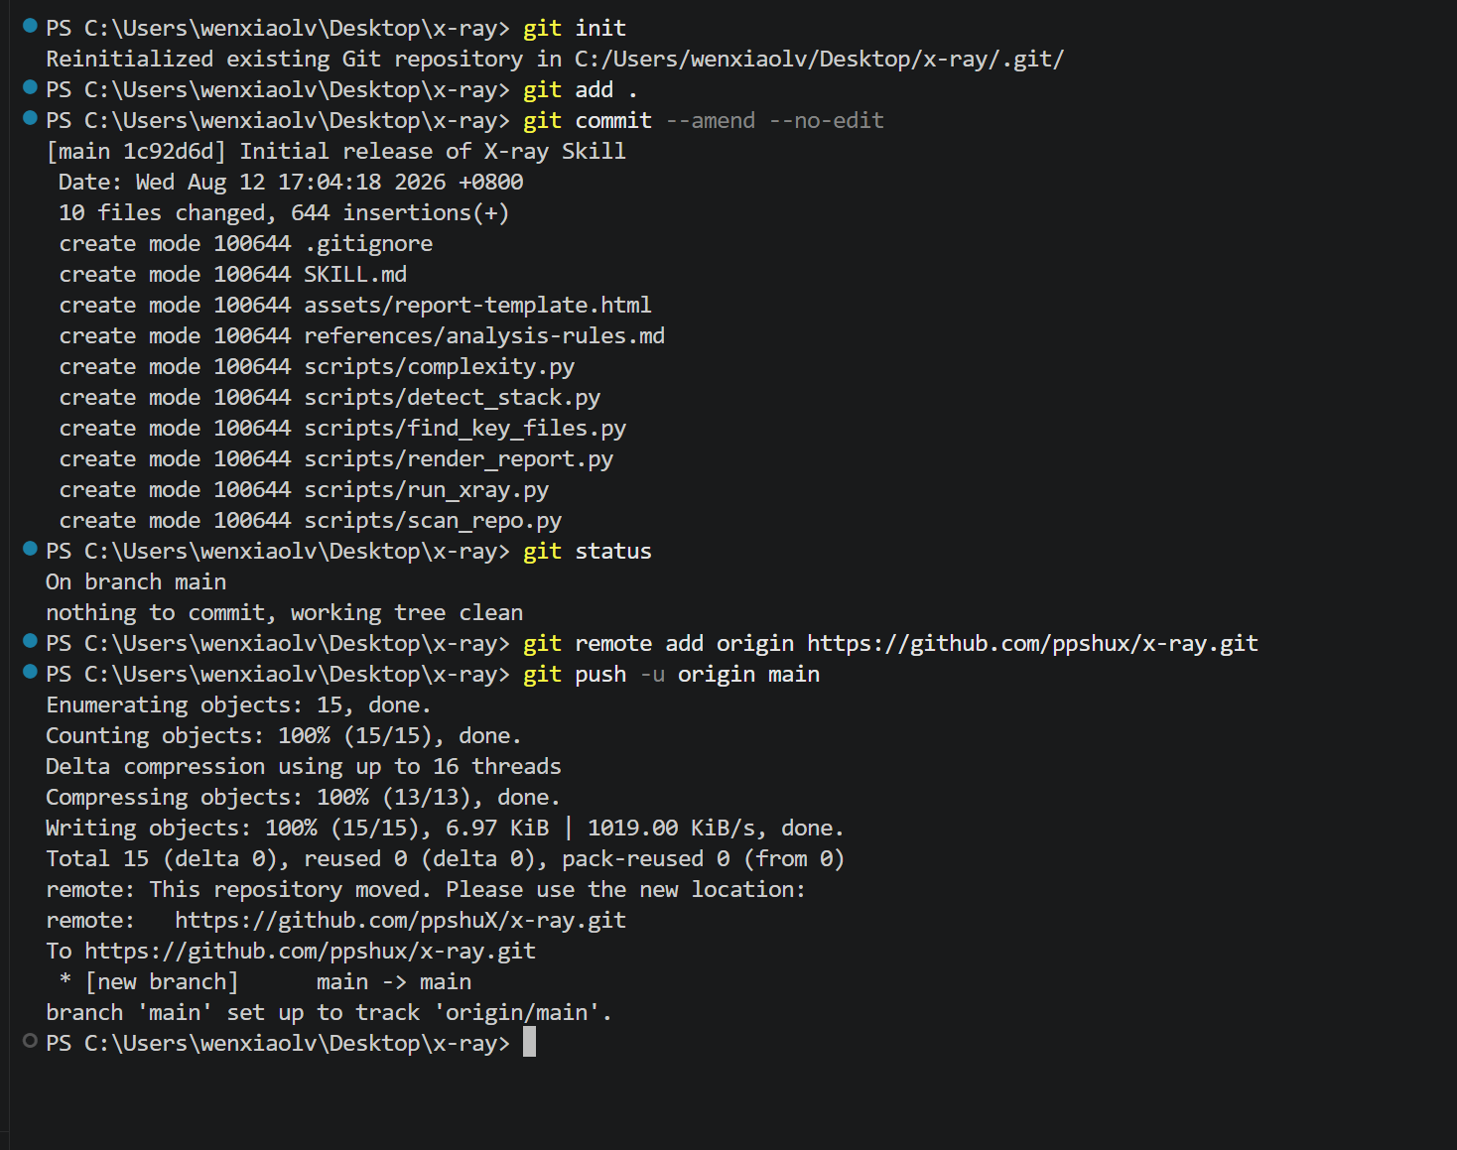
本地提交后把 main 分支推送到 GitHub
这张图是我们的真实实验现场，有两个细节和全新目录不同：
- 本地已经有初始提交，所以画面里用了 git commit --amend --no-edit；第一次跟做请使用上面的 git commit -m ...，不要无缘无故改写历史。
- GitHub 提示仓库地址大小写发生跳转，但最终仍成功显示 main -> main。
你真正要比对的成功标志： 终端最后没有报错，并出现 branch 'main' set up to track 'origin/main' 或同义提示。
刷新 GitHub 页面，应该能看到 assets、references、scripts、.gitignore 和 SKILL.md。
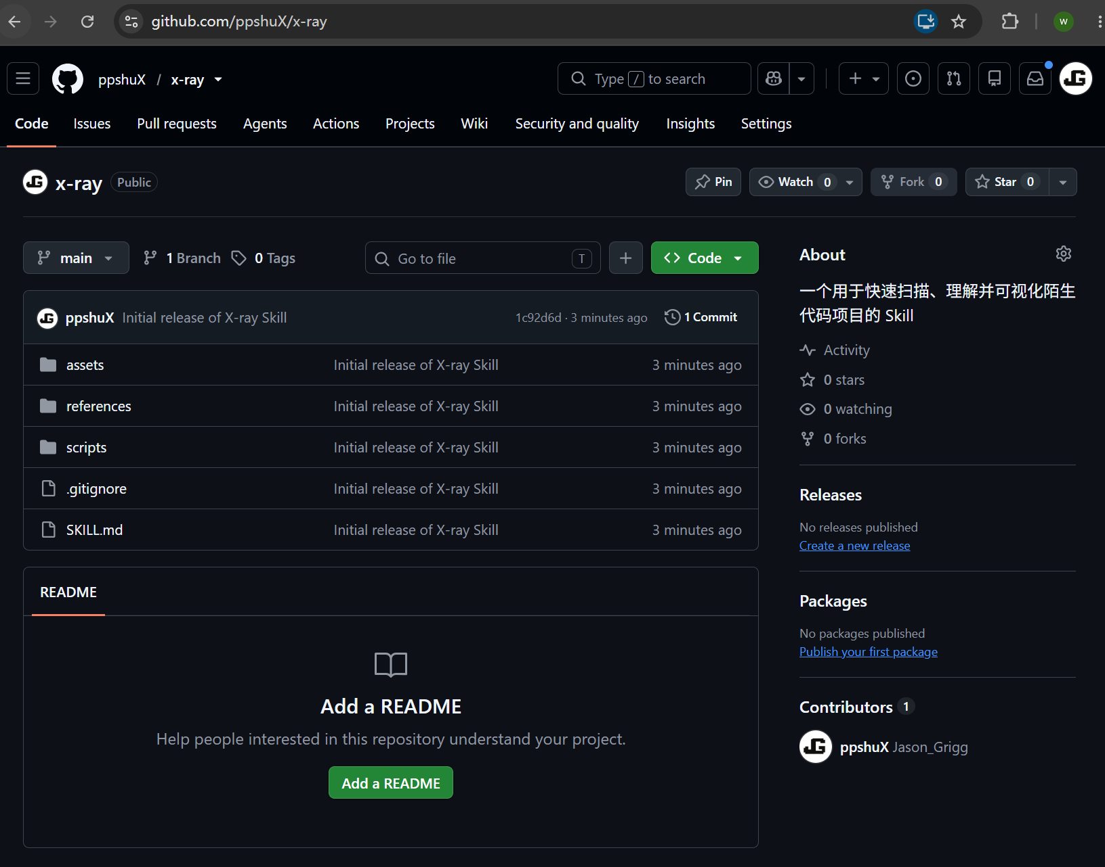
GitHub 已收到 X-ray 的目录与源码

5. 给仓库补一张“说明书”
点击 GitHub 页面上的 Add a README，写清三件事：
- X-ray 能做什么；
- 它怎样工作；
- 目录里每一部分负责什么。
我们的 README 页面是这样：
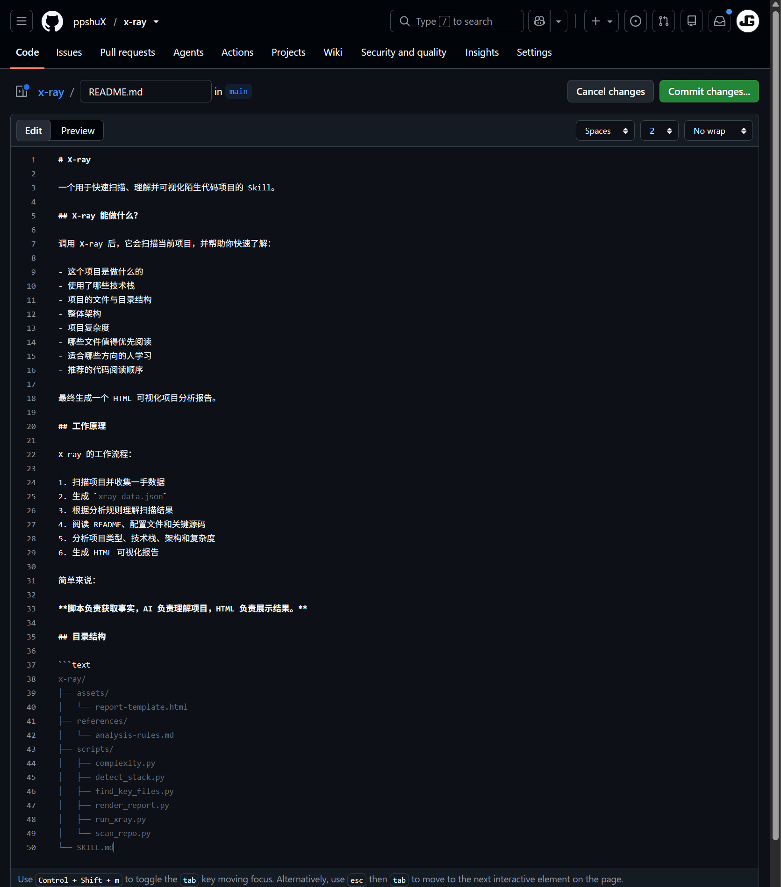
补充 README，说明 X-ray 的用途、原理和目录
如果不想从空白开始，可以参考已经公开的 X-ray GitHub 仓库，但建议用自己的话改一遍。README 是写给人看的，SKILL.md 才是写给 Agent 执行的，两者别串台。

6. 再补一个开源许可证
回到仓库主页，点击 Add file → Create new file。
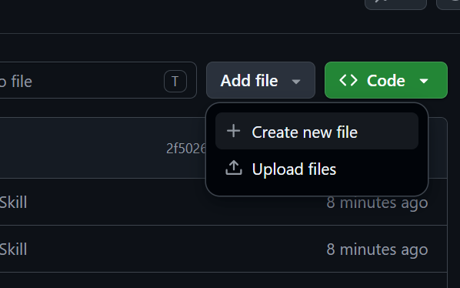
从 GitHub 页面创建开源许可证文件
文件名输入 LICENSE，再点击 Choose a license template，选择 MIT License。
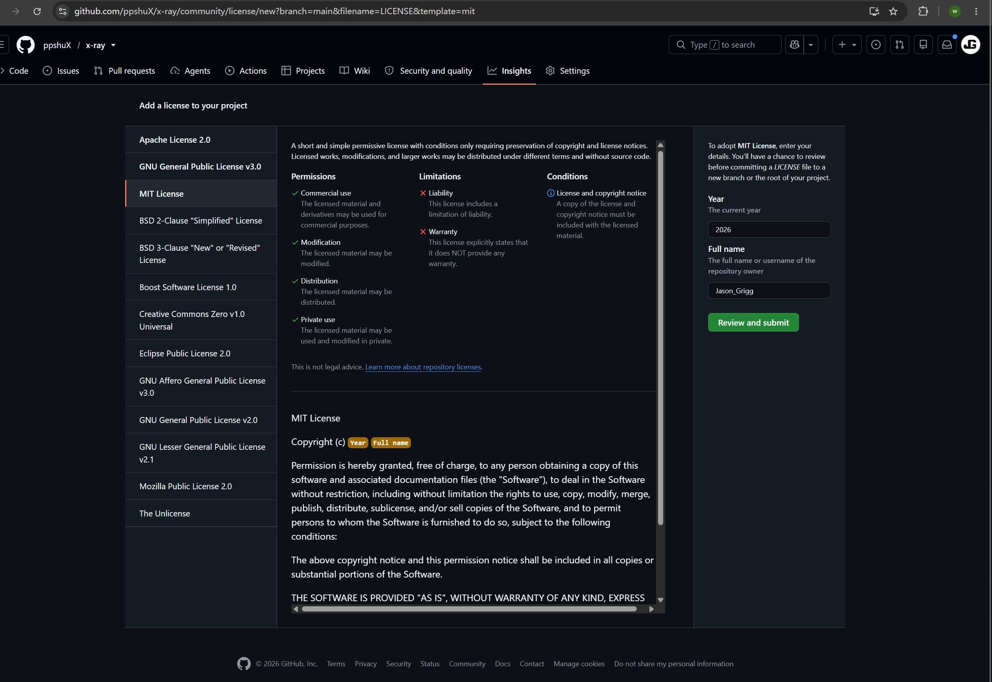
实验选择 MIT License 作为 GitHub 仓库许可证
确认年份和版权人后提交：
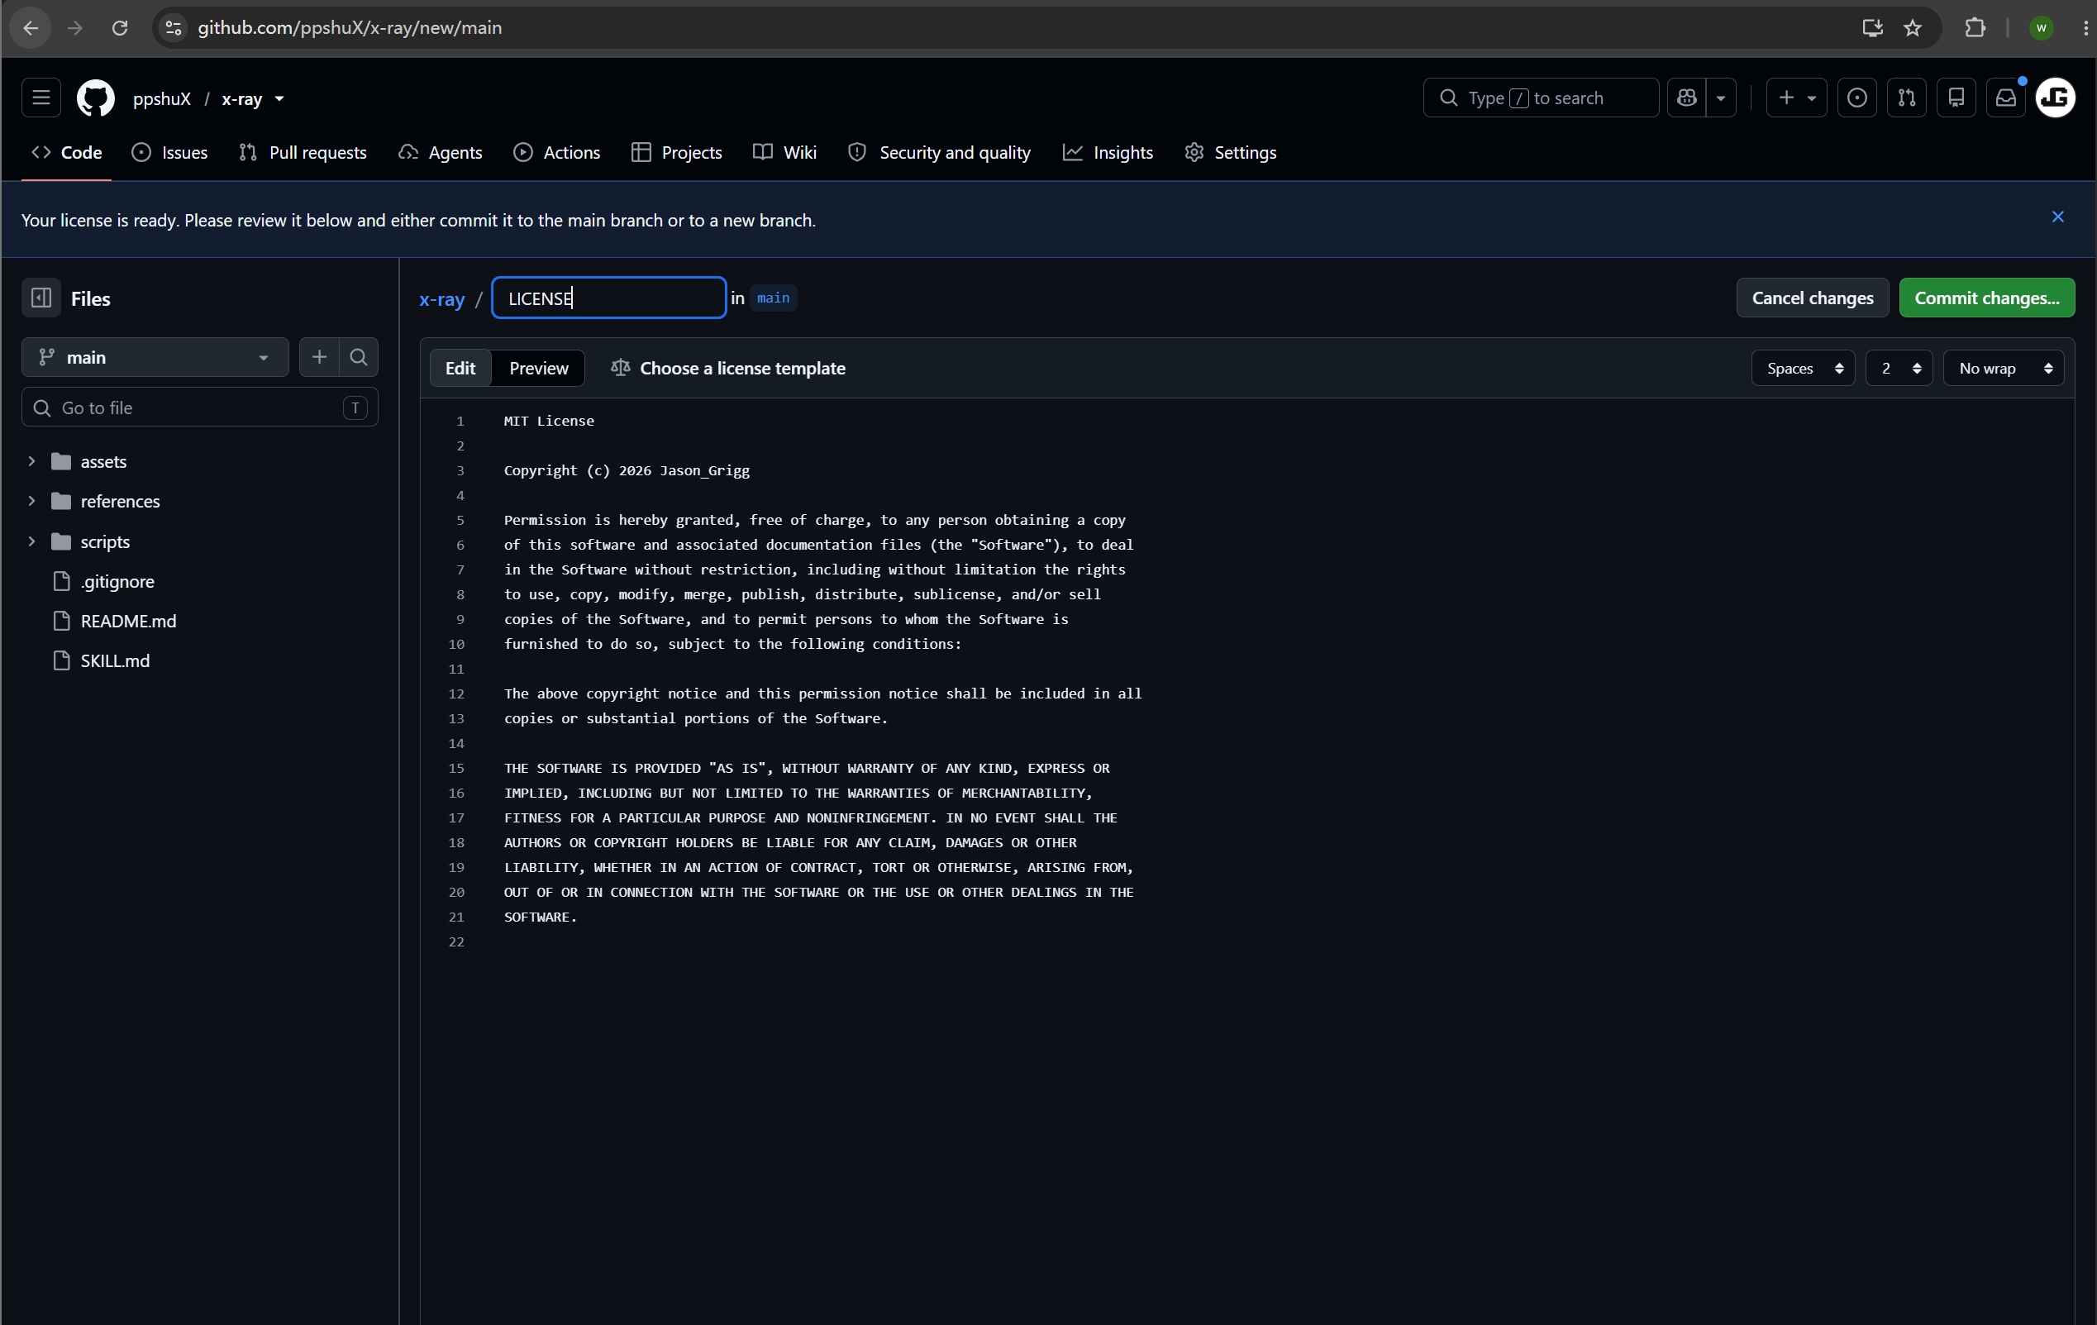
提交 LICENSE 文件，完成仓库说明
GitHub 官方的开源许可证说明也提醒：许可证决定别人可以怎样使用、修改和分发代码，不要把它当成仓库装饰品。
现在仓库里已经有源码、README 和 MIT License：
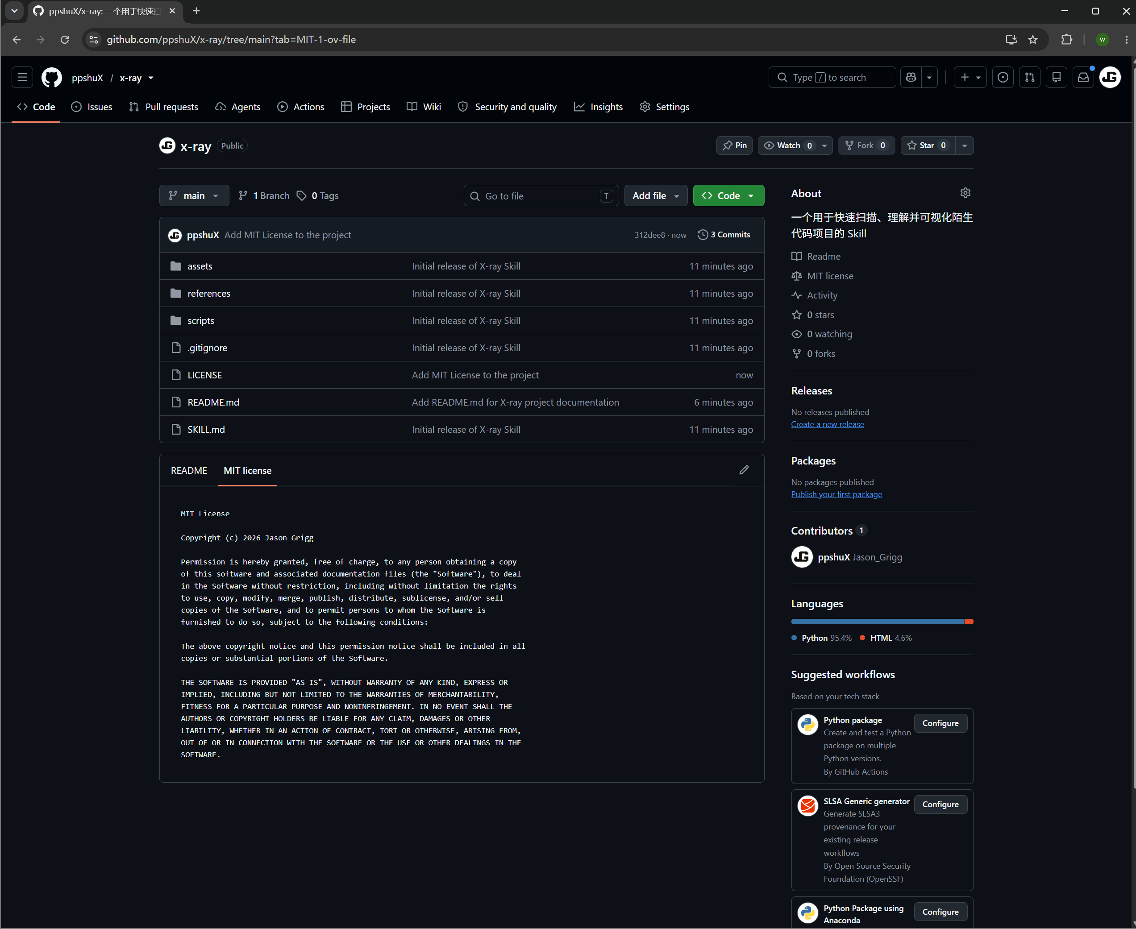
GitHub 仓库已经包含源码、README 与许可证
如果你在网页端新增了 README 或 LICENSE，之后还要继续从本地推送，先执行一次：
POWERSHELL
git pull --rebase origin main
这样本地和远端不会各写各的，最后在历史里上演“双城记”。

7. 新建一个干净的 GitHub 测试目录
现在开始验证“从仓库装回来”。在桌面新建 github测试skill 文件夹。
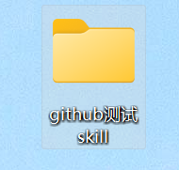
新建 github测试skill 文件夹，模拟一台没装过 X-ray 的环境
这一步看似普通，却很重要：我们不在原来的 X-ray 开发目录里测试，避免本地文件让结果作弊。

8. 换一个项目做复验
这里同样不用照搬 AcApp。你可以选择自己的公开项目，或者任何允许当前模型读取的仓库；刻意换项目，是为了排除旧目录和缓存带来的“假成功”。
如果暂时没有合适项目，可以进入 github测试skill，执行和截图一致的 SSH 命令：
POWERSHELL
git clone git@github.com:ppshux/acapp.git
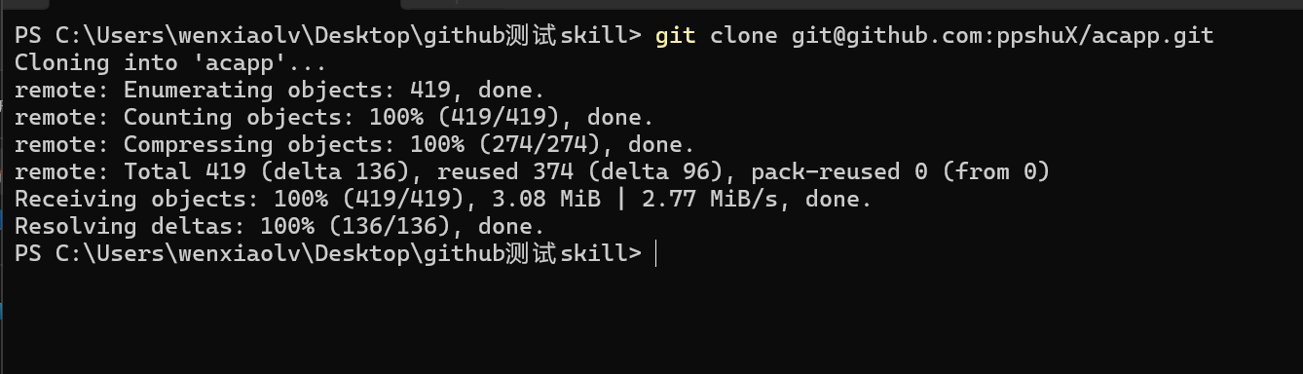
克隆另一个公开仓库，准备验证 GitHub 安装路线
没有配置 GitHub SSH Key 时，用 HTTPS：
POWERSHELL
git clone https://github.com/ppshuX/acapp.git
本次截图使用公开的 AcApp 仓库，只是为了方便对照；我们只读取文件，不安装依赖、不启动服务。

9. 让 CodeBuddy 从 GitHub 安装 X-ray
这一步验证的不是 X-ray 功能，而是“仅凭 GitHub 地址，Agent 能不能把一个 Skill 正确装回来”。
用 CodeBuddy 打开 github测试skill，把截图里的这句话原样发给它。制作自己的 Skill 时，把 URL 换成自己的仓库：
TEXT
帮我装一下这个skill：https://github.com/ppshuX/X-ray.git
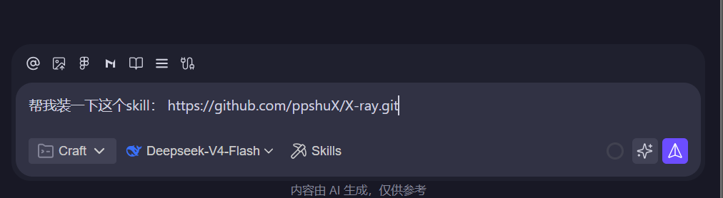
把 GitHub 仓库地址交给 CodeBuddy 安装
这里的 URL 直接指向刚刚发布的仓库。CodeBuddy 会克隆它，并放入本地 Skill 目录。
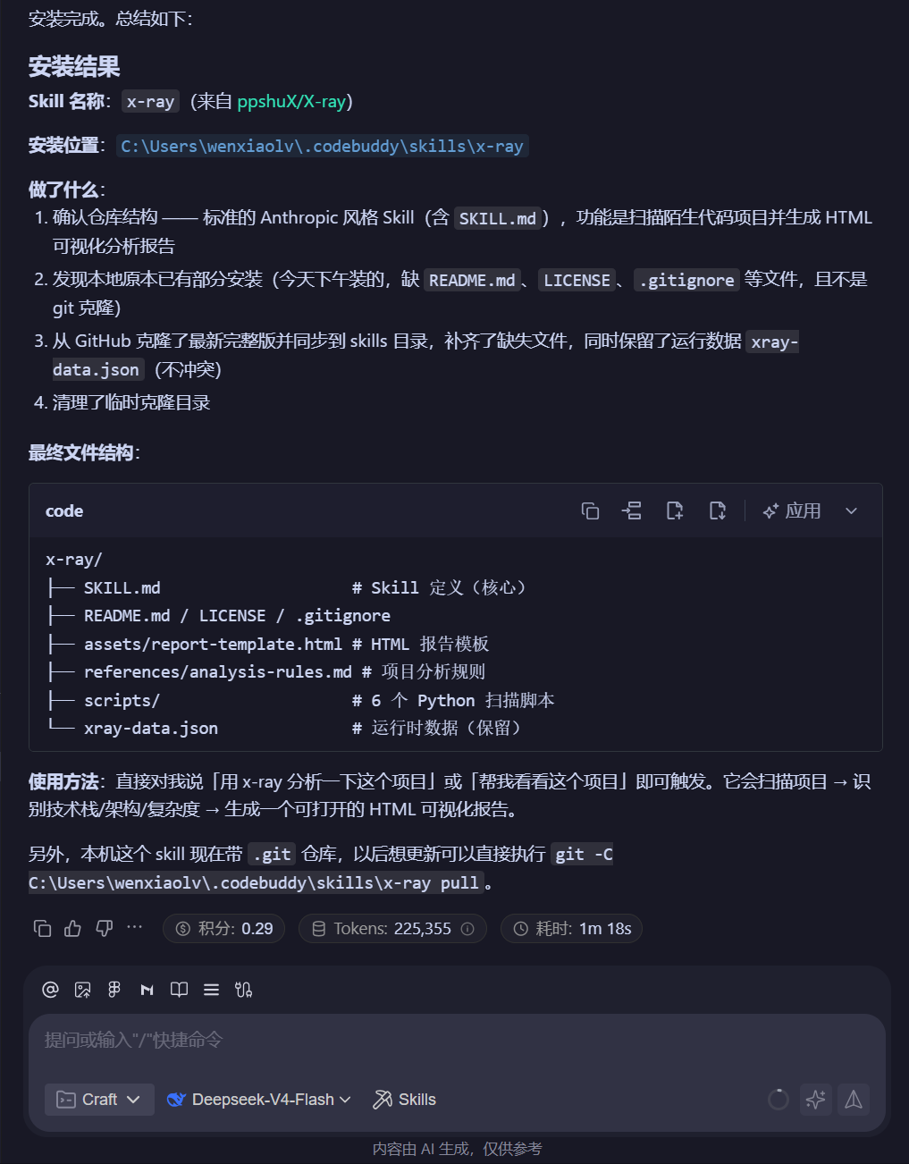
CodeBuddy 将 GitHub 仓库安装到 .codebuddy/skills/x-ray
在结果里重点检查两项：
- 安装来源是 git@github.com:ppshuX/x-ray.git 或同一个仓库的 HTTPS 地址；
- 安装目录是 C:\Users\你的用户名\.codebuddy\skills\x-ray。
如果旧版本已经存在，先让 CodeBuddy 明确是覆盖、更新还是复用，别让两个同名 X-ray 在后台玩“真假美猴王”。安装完成后重启或重载 CodeBuddy。

10. 用 /x-ray 分析新项目
重新打开 github测试skill，输入：
TEXT
/x-ray
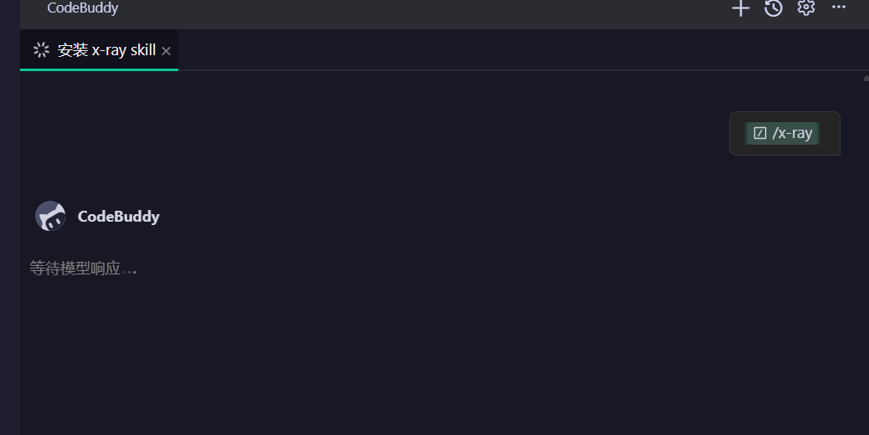
重新执行 /x-ray 验证 GitHub 安装版本
等待它完成扫描、抽样阅读和 HTML 生成。目录里应该再次出现：
TEXT
xray-data.json
xray-report.html
打开报告，顶部会显示新项目的文件数、目录数、语言与项目概况：
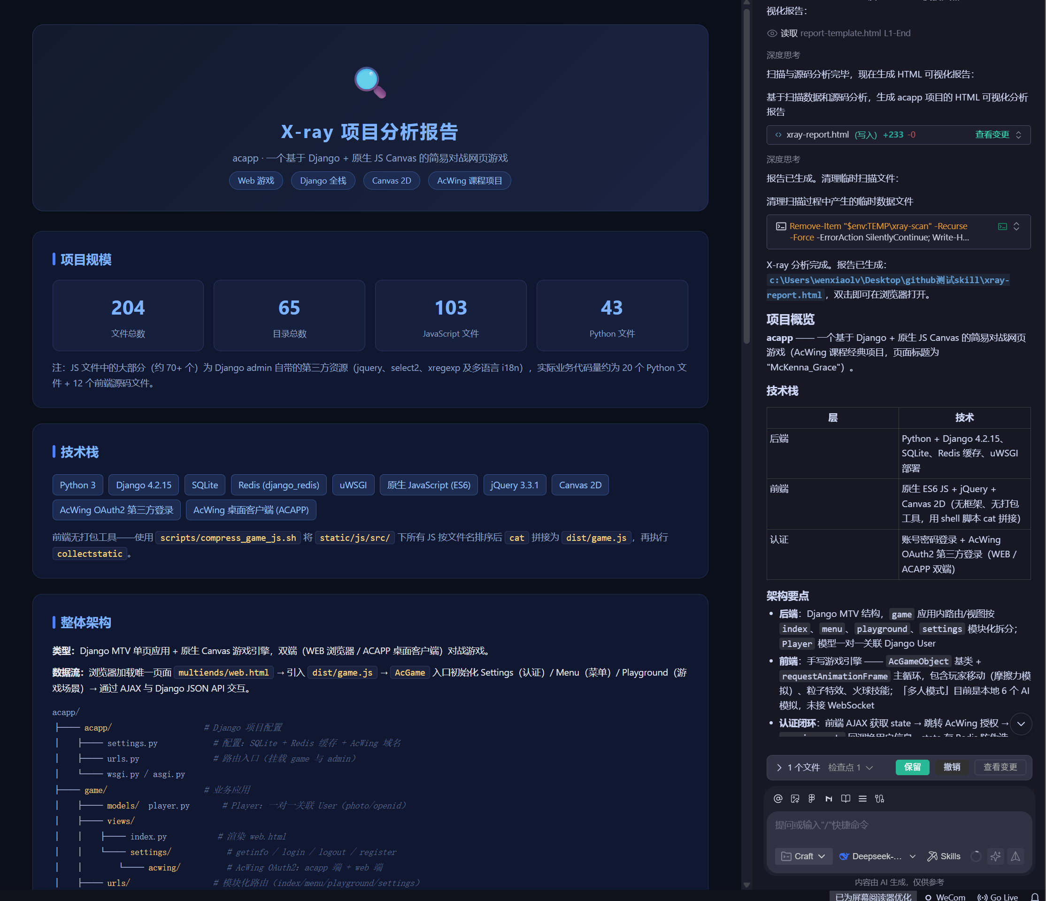
从 GitHub 安装的 X-ray 已生成第二份项目报告
继续往下看复杂度、学习方向、推荐阅读顺序和注意事项：
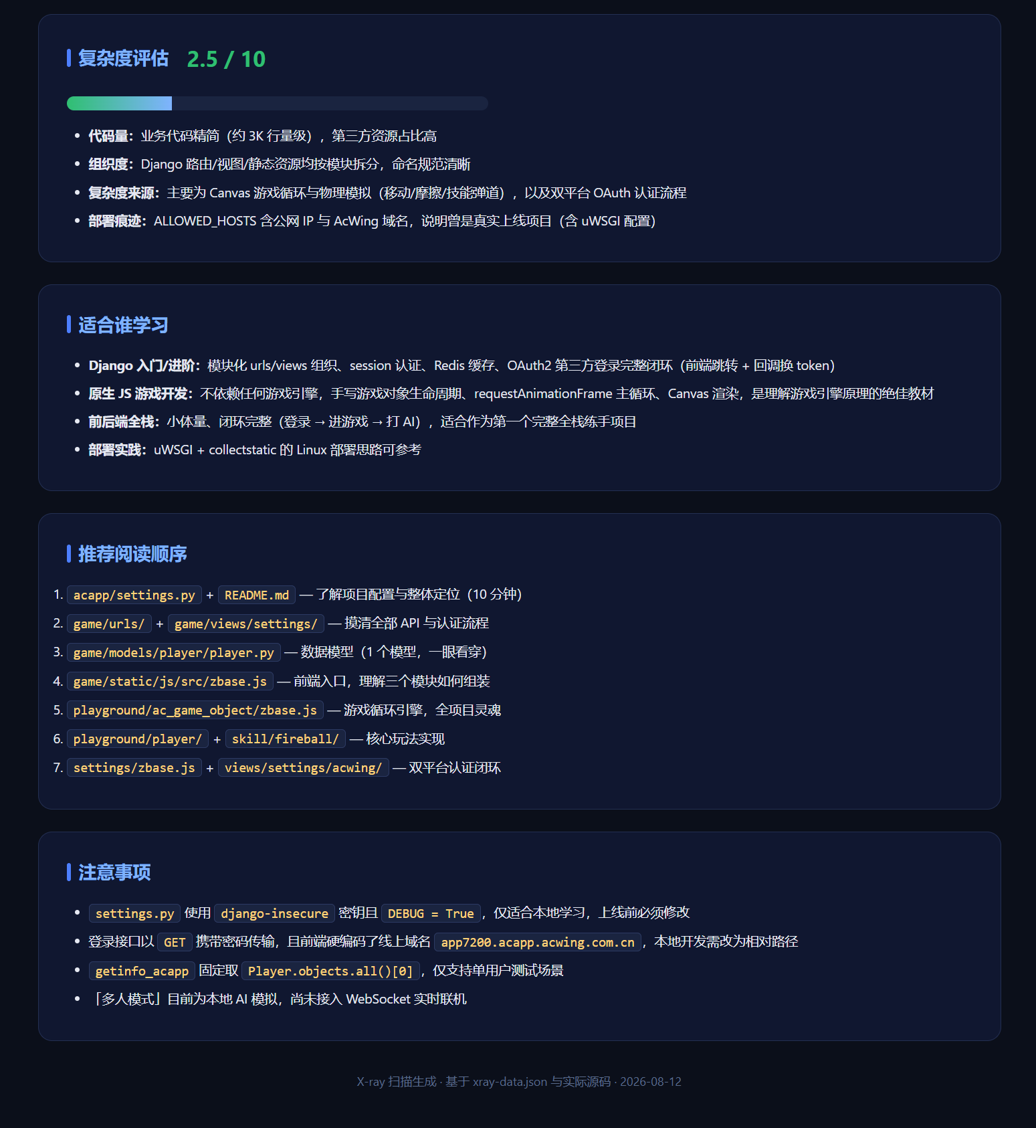
第二份报告给出复杂度、学习方向与阅读顺序
中集通关： X-ray 不再只存在于桌面。它已经进入 GitHub，并能从仓库重新安装，在新项目上交出第二份报告。

11. 这里到底验证了什么？
我们验证了三层：
- 源码层：GitHub 能完整保存 Skill 的目录和历史；
- 安装层：CodeBuddy 能根据仓库地址把 X-ray 装进 Skill 目录；
- 复用层：换一个项目后，X-ray 仍能生成独立报告。
但 GitHub 还不是专门的 Skill 市场。别人需要先知道仓库地址，也看不到统一的版本页和自动扫描状态。

12. 收尾：GitHub 路线闭环
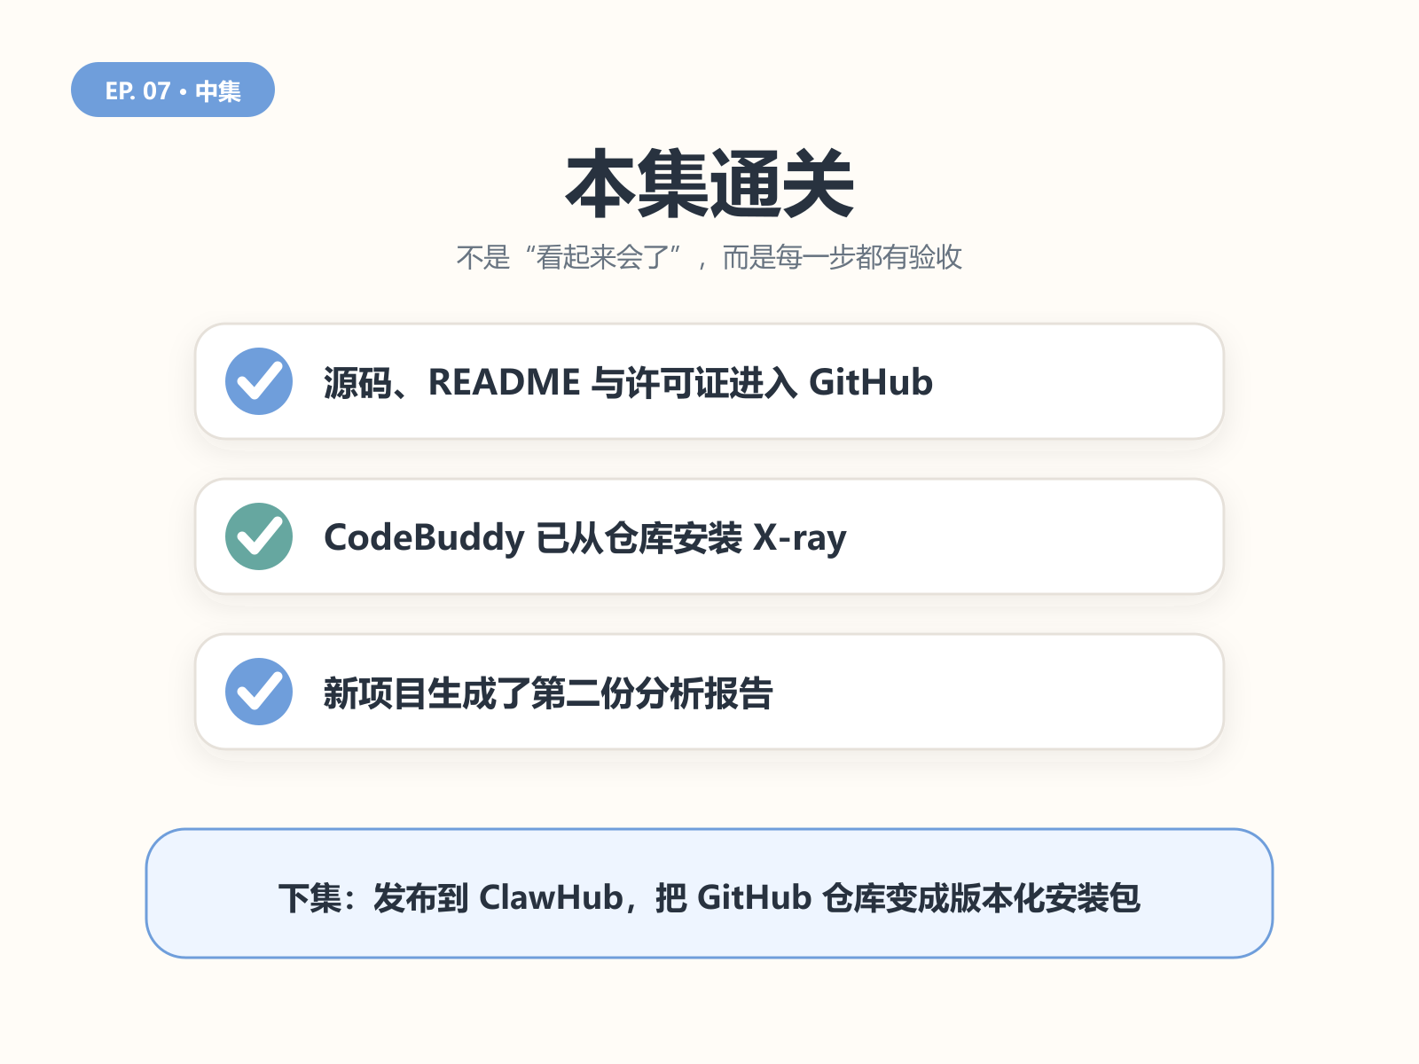
中集通关：X-ray 已经能从 GitHub 重新安装并完成独立复验
这一集完成了：
- 把 Skill 源码、README 与许可证放进 GitHub；
- 从 GitHub 仓库重新安装 Skill；
- 用另一个项目生成第二份项目解剖报告。
你真正可以复用的，是“整理发布内容 → 推送仓库 → 换目录重装 → 换项目验收”这条路线。下一集只增加一个变量：把 Skill 发布到 ClawHub，获得版本、安装入口和自动扫描结果，再做第三次复验。

